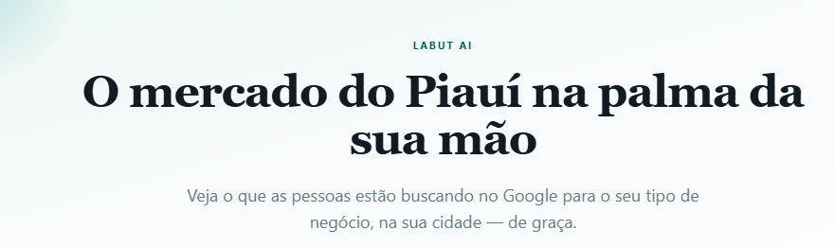
- No título: Trocar para mercado de Teresina (já que incialmente nosso público alvo é de Teresina)
- No subtítulo: trocar a frase toda para:
“Do achismo à decisão inteligente: Transformando dados complexos em decisões simples para impulsionar pequenos negócios”
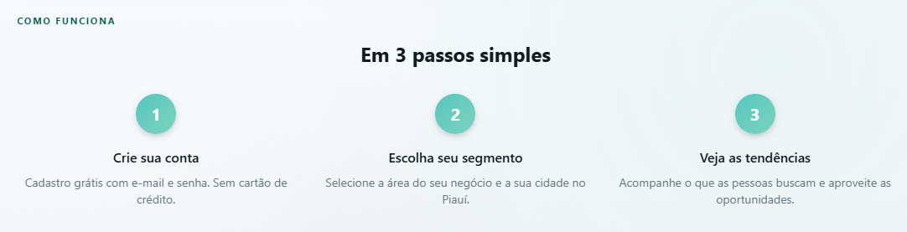
- No passo 2: só coleta o segmento e a cidade?
Precisa coletar mais informações pra gerar dados mais confiantes.
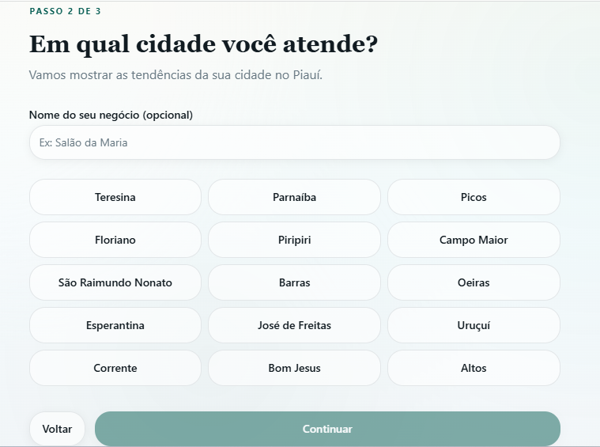
- Nome do negócio tem que ser obrigatório
- Colocar só Teresina como opção (por enquanto)
- Capturar mais informações: Endereço do negócio (CEP, bairro, zona), CNPJ (pode ser opcional)
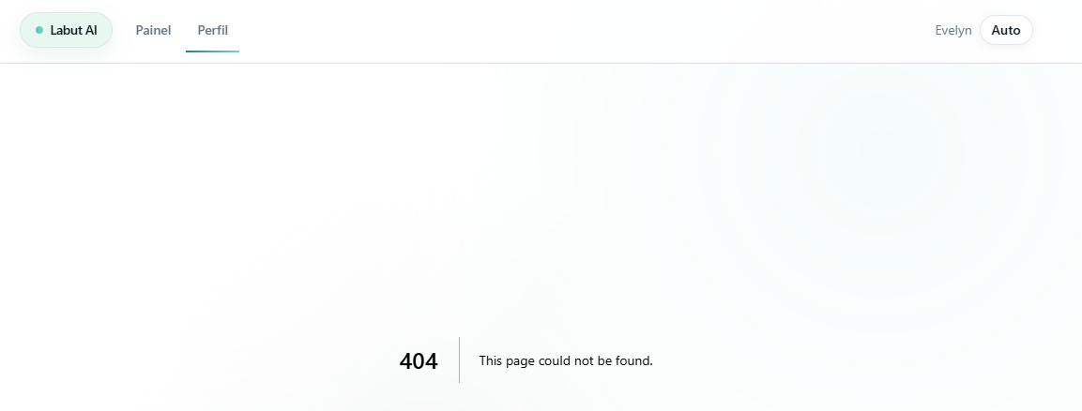
- Deu erro na página do perfil
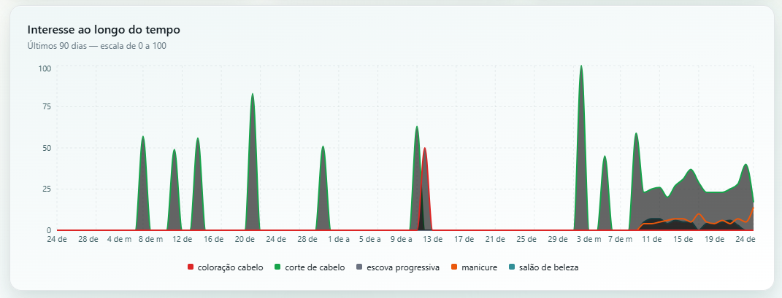
- Esse tipo de gráfico é confuso. Se a nossa intenção é simplificar, seria bom trocar o tipo de gráfico.
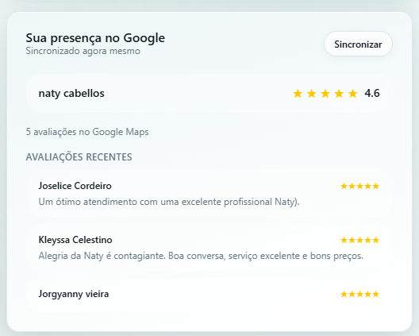
- Essa presença no Google está questionável. O app tá pegando uma informação relacionada a uma outra pessoa.

